

COURTIER ASSERMENTE – Olivier EVRARD
Tél : 02 99 202 202 – Fax : 02 99 202 200
BP 50 – 35404 ST-MALO Cédex – France

SAINT MALO, le 6/04/2012 $ 1,3070

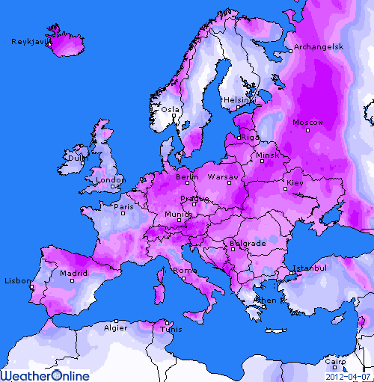

BLE : +/- séance positive avec la légère reprise des bourses US en soirée et des chiffres éco US et canadiens plutôt corrects,
+/- ventes export dans les attentes avec un cumul à 94,9% contre 93% en moyenne,
+/- l’Egypte a acheté 115KT de blé US pour la période 21/31 mai, à 259,75$ fob. L’offre française ressortait à 290$,
+/- la Tunisie cherche 75KT de blé tendre et 25KT de blé dur,
- pression du dollar et surtout d’une abondance de blé pour la future campagne 2012/13, d’où un baisse plus prononcée en nouvelle récolte,
+ le marché européen bénéficie du support du dollar, même si toutes exportations semblent impossible en blé français compte tenu de l’absence totale de compétitivité,
- l’économie européenne patit des craintes concernant l’Espagne et aussi de mauvais chiffres venant d’Allemagne,

MAÏS : +/- même support venant de l’économie nord américaine et des exports,
+ très bonnes ventes export (937.600 mt en AR et 185.100 mt en NR), largement au-dessus des attentes, pour un cumul à 78,9% contre 74,6% en moyenne. Les besoins hebdo sont de seulement 409KT et le marché s’attend à un relèvement de ce poste dans le rapport de mardi, rabotant encore un peu plus un stock de report déjà très tendu,
+ craintes de gelée sur le nord du Midwest ce we, un peu plus fortes que celles de cette semaine, ce qui, selon l’ampleur, pourrait créer la surprise à notre retour mardi,

SOJA : + toujours le leader du CME avec un appui fort sur les fondamentaux pour générer encore de la hausse,
+ révisions des chiffres de production en Amérique du sud dans le rapport de mardi prochain,
+ besoin de croire que le soja peut encore gagner des surfaces pour le futur planting,
+ ventes export encore > aux attentes (406.900 mt en AR et 706.000 mt en NR) soit un total à plus d’1 million. Le cumul se situe à 91,4% contre 91,8% pour la moyenne. Les besoins ressortent à 134KT !!!
A SUIVRE : éco, météo et gros bobos (au moins en protéine, mais c’est pour la rime).

